KLIMASCHUTZPLAN
Schule Wildschwanbrook
2026

P R Ä A M B E L

„Wir haben die Erde nicht von unseren Eltern geerbt,
sondern von unseren Kindern geliehen bekommen.“

Weisheit der Dakota

Darum ist es unserer Schule Wildschwanbrook ein Bedürfnis, mit unseren Maßnahmen unseren Teil zum Schutz unseres Lebensraums und damit verbunden zum Schutz des Klimas beizutragen, indem wir die gesamte Schulgemeinschaft immer mehr für klimaschonendes Handeln sensibilisieren.
Eines unserer neuen Leitbilder ist, unsere Schule zu einer Klimaschule aufzubauen.
In den kommenden Jahren möchten wir alle Mitglieder unserer Schulgemeinschaft verstärkt dazu anzuregen, mit umweltbewusstem Handeln an jedem Tag einen Beitrag zum Klimaschutz und zum Erreichen des in Hamburg ausgerufenen Ziels der Klimaneutralität im Jahr 2040 beizutragen. Unser Klimaschutzplan wurde von der Klima-AG unserer Schule entwickelt. Schülerinnen und Schüler waren bei der Entwicklung, durch die Umsetzung von verschiedenen Maßnahmen und durch den Klimarundgang beteiligt.
Unser Klimaschutzplan wurde von der Lehrerkonferenz am 18. August 2026 verabschiedet und ebenso von der Schulkonferenz am 08. September 2026.
Er ist für unsere Schulgemeinschaft und die Öffentlichkeit auf unserer Webseite ab Oktober 2026 (https://schule-wildschwanbrook.hamburg.de) einsehbar.

Unsere Schule
Zu unserer Schulgemeinschaft gehören verschiedene Teilnehmende: An erster Stelle stehen unsere Schülerinnen und Schüler. Es besuchen zurzeit 242 Kinder aus vielen verschiedenen Ländern die Schule Wildschwanbrook. Eine besondere Herausforderung dabei ist die Vielzahl der verschiedenen Familiensprachen:
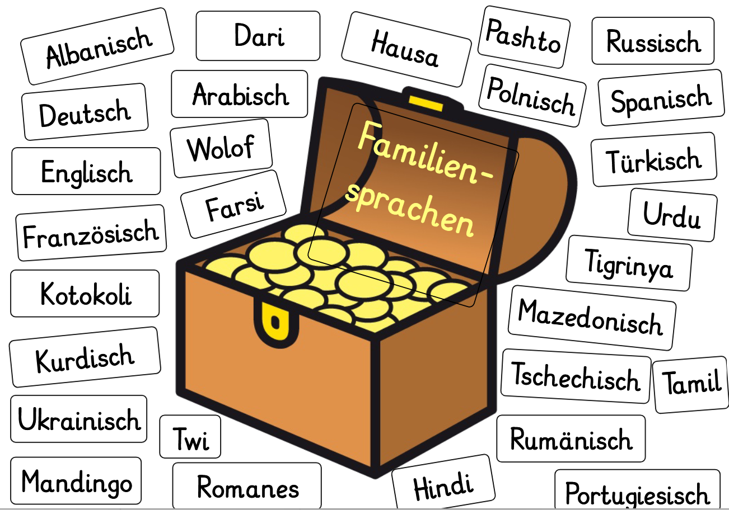

Von 242 Kindern wird bei 114 Kindern Deutsch als Familiensprache gesprochen. Bei 128 Kindern wird eine andere Sprache zu Hause gesprochen. Das bedeutet, dass bei 52,9% der Kinder eine andere Sprache zu Hause gesprochen wird.
In unserer Schule herrscht außerdem eine große, kulturelle Vielfalt, die wir täglich beachten müssen, denn 35,5% unserer Schülerinnen und Schüler haben eine andere Staatsangehörigkeit als Deutsch.
Zu unser Schulgemeinschaft gehören auch eine Kita „KimBim“ und der Caterer “Kunterbunte Küche“, der für die Mittagsversorgung der Schülerinnen und Schüler sowie für Mitarbeitende zuständig ist. Außerdem nutzt das Regionale Beratungszentrum ReBBZ-Nord einen Teil der Gebäude. Der Meiendorfer Sportverein und die Musikschule gehören ebenfalls zu dieser Schulgemeinschaft. Insbesondere unserem Reinigungspersonal und dem Hausmeisterteam kommen an unserer Schule Schlüsselrollen zu – auch im Bereich Klimaschutz.
Bemerkenswert an unserer Schule ist das große Gelände, auf dem unsere Schule steht. Wir haben viele kleinere Gebäude und große Freiflächen. Beides hat einen besonderen Charme, aber bedeutet auch unter energetischen Gesichtspunkten besondere Herausforderungen. Die Gebäude stammen überwiegend aus dem Jahr 1965. Eigentlich sollte die Schule in diesen Jahren einem Neubau weichen, der von der Bausubstanz neuesten Anforderungen entsprechen würde. Der Neubau ist jedoch auf die 2030er Jahre verschoben worden. Darum bemühen wir uns, trotz der veralteten Standards und Technik, Ressourcen zu schonen und unsere Schülerinnen und Schülern zu einem umweltbewussten Handeln und zum sozialen Engagement zu erziehen.
„Klimawandel und Klimaschutz“ sind uns wichtige Anliegen, um den Kindern notwendige Grundlagen zu vermitteln und im Alltag ressourcenschonendes Verhalten vorzuleben.

Unsere Schwerpunkte im pädagogischen Bereich
- Handlungsfeld Wärme
Der Wärmeverbrauch verursacht rund 50% der schulischen CO₂-Emissionen und stellt damit einen zentralen Hebel für den Klimaschutz dar. Während der Heizperiode geht es vor allem darum, die Raumtemperaturen bedarfsgerecht zu steuern und Wärmeverluste zu reduzieren. In den vergangenen Jahren konnten wir unseren Wärmeenergieverbrauch (witterungsbereinigt) bereits schrittweise senken. Der spezifische Verbrauch ging von 157,44 kWh/m² im Jahr 2021 über 151,66 kWh/m² im Jahr 2024 auf 127,19 kWh/ m² im Jahr 2025 zurück. Dennoch liegt der Wärmeverbrauch unserer Schule noch deutlich über dem Durchschnitt der Hamburger Schulen. Durch die Bauweise der Gebäude mit einem sehr hohen Anteil an Außenwandflächen entstehen bauphysikalisch bedingt hohe Wärmeverluste, was bei der Bewertung der Verbrauchsdaten berücksichtigt werden muss.
Im pädagogischen Bereich möchten wir die Kinder und Lehrkräfte deshalb kontinuierlich für einen sorgsamen Umgang mit Wärmenergie sensibilisieren. Hierzu wurde kürzlich ein Leitfaden entwickelt, der das Kollegium bei einem korrekten Heiz- und Lüftungsverhalten unterstützen soll. Parallel dazu haben Schülerinnen und Schüler des 4. Jahrgangs damit begonnen Hinweise zur Verbesserung des Schließens von Außen- und Zwischentüren anzubringen. Auch unsere ausgebildeten Energiedetektiv*innen aus Jg. 2,3 und 4 haben sich während ihrer Ausbildung und in weiteren Treffen verstärkt mit der Einsparung von Wärmeenergie beschäftigt. Für das Schuljahr 2026/2027 planen wir zudem die Anschaffung einer Wärmebildkamera, um die Wärmeverluste über die Gebäudehülle für die Schülerinnen und Schüler anschaulich sichtbar zu machen und gemeinsam nach praktischen Verbesserungsmöglichkeiten zu suchen. Durch die zahlreichen Nutzer*innen unserer Gebäude, auch von den weiteren Institutionen wie der Kita, dem ReBBZ und der Musikschule, ist eine übergreifende Kommunikation entscheidend. Aus diesem Grund möchten wir den Austausch zur Wärmeeinsparung sowie zu weiteren Klimaschutzthemen in den kommenden Jahren intensivieren.

2. Handlungsbereich Abfall: Weniger ist mehr
Seit einigen Jahren bemühen wir uns darum, die Schülerinnen und Schüler dafür zu sensibilisieren, Abfall sowohl richtig zu trennen als auch Müll zu vermeiden. Den Abfall richtig zu trennen bedeutet, täglich ein Augenmerk darauf zu haben, dass der Müll in die richtigen Behälter entsorgt wird. Anfänglich machen das die Lehrkräfte und das pädagogische Personal. Im Laufe der Zeit übernehmen das dann immer mehr die Schülerinnen und Schüler. Eine Möglichkeit dabei ist, einzelne Kinder mit dieser Aufgabe zu betrauen (Chefsystem). Die Alternative ist, dass alle Kinder gleichermaßen darauf achten und die Verantwortung dafür übernehmen. Das ist je nach Lehrkraft und Klasse individuell geregelt. Unsere Hoffnung ist, dass die Schülerinnen und Schüler Abfalltrennung und Abfallvermeidung so verinnerlichen, dass sie es auch in ihre Familien tragen.

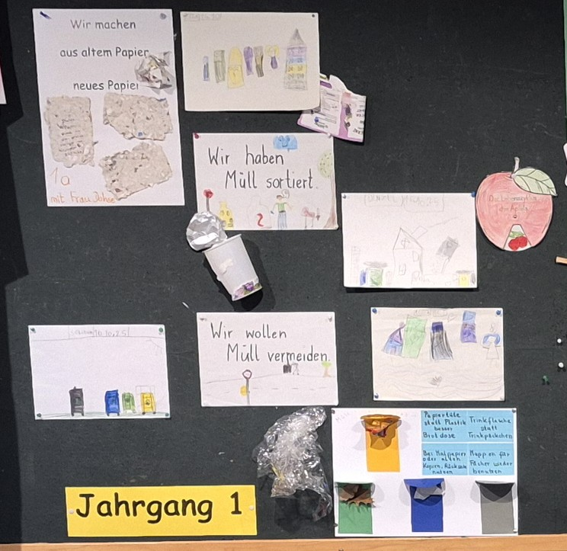
Für das kommende Schuljahr ist darum geplant, genau zu ermitteln, wie viel Abfall wir in den verschiedenen Kategorien verursachen und einsparen können. Darum wiegen wir in den Wochen vor den Herbstferien den Papiermüll, den Restmüll und die Wertstoffe über vier Wochen. Unser Ziel ist es, jede Woche weniger Abfall als zuvor zu haben.

Wir können diese Zielvorstellung in den Klassen und in Zusammenarbeit mit den Eltern gut umsetzen.
Schwieriger wird es mit den Institutionen, die zu unserer Schulgemeinschaft gehören: das ReBBz, der Caterer und die Kita. Da alle den Abfall über die gleichen Abfall-Container entsorgen, sind die jährlichen Werte, die das Energieportal Energie-hoch-4 ermittelt, nicht aussagekräftig nur für die Grundschule.
Abfall vermeiden bedeutet aber auch, dass die Eltern ins Boot geholt werden. Schließlich bestücken sie die Frühstücksboxen der Kinder. Darum wird auf allen Elternabenden zum Beginn des Schuljahres unser Ziel erklärt, Abfall zu vermeiden und immer wieder daran erinnert.
Für das kommende Schuljahr bemühen wir uns darum, den Abfall auch bei Schulveranstaltungen zu reduzieren. Außerdem bilden wir eine Arbeitsgruppe dazu, um ggf. wiederverwendbares Geschirr dafür zu beschaffen. Die größere Herausforderung dabei ist allerdings das Reinigen unter den geltenden Hygienemaßnahmen.
Eine zusätzliche Säule im Handlungsfeld „Abfall“ ist es, das Augenmerk auf Abfall in unserem Umfeld zu legen. Seit vielen Jahren beteiligen wir uns an der Aktion „Hamburg räumt auf“. Im Kleinen tun wir das jeden Tag auch auf unserem Schulgelände. Die Schülerinnen und Schüler sammeln im wöchentlichen Wechsel Abfall. Dabei kommt dieser Abfall wesentlich von Besucherinnen und Besuchern nach Schulschluss, die sich dann auf dem Schulgelände aufhalten. Um Abfall und Speisereste zu vermeiden, frühstücken die Schülerinnen und Schüler nur in den Klassenräumen und nicht draußen.

- Handlungsfeld Ernährung
Ein Schulgarten zum Schutz der Biodiversität und der heimischen Ernährung
Unser Schulgarten wird derzeit komplett neu angelegt. Dabei spielt die Biodiversität eine wichtige Rolle. Je größer die Vielfalt ist, die wir in unserem Schulgarten und teilweise auch über das Schulgelände verteilt pflanzen können, desto gesünder und stabiler ist das ökologische Gleichgewicht.
Durch die Neugestaltung des Schulgartens entsteht ein abwechslungsreicher Lebensraum für viele Tiere und Pflanzen. Unterschiedliche Blumen, Kräuter, Sträucher und Gemüsebeete bieten Nahrung und Schutz für Insekten wie Bienen, Hummeln und Schmetterlinge. Auch Vögel und andere Kleintiere können im Garten geeignete Plätze zum Leben finden.
Besonders wichtig sind für uns heimische Pflanzen, da sie an die örtlichen Bedingungen angepasst sind und die Kinder so erfahren können, welche regionalen Produkte in welcher Saison wachsen. Wir möchten bei Kindern und Eltern ein Bewusstsein dafür schaffen, dass es Zeiten gibt, in denen sie vielleicht auf den Kauf von z.B. Erdbeeren (im Winter) verzichten sollten, um zu einer klimafreundlichen Ernährung beizutragen. Zusätzliche Elemente wie Insektenhotels, Totholzhaufen oder kleine Wasserstellen fördern die Artenvielfalt weiter.
Für die Schülerinnen und Schüler bietet der Schulgarten die Möglichkeit, die Natur direkt zu erleben und ökologische Zusammenhänge besser zu verstehen. Sie lernen, wie Pflanzen wachsen, welche Bedeutung Insekten für die Bestäubung haben und warum der Schutz der biologischen Vielfalt für unsere Umwelt so wichtig ist. In der Klasse von Frau Braun und der Garten-AG werden so Gemüsepflanzen vorgezogen, um den gesamten Kreislauf des Wachstums zu verstehen und so auch geerntetes (oder zuhause gekauftes) Gemüse schätzen zu lernen. Die Kinder wählen selbst aus, welche Pflanzen sie gerne aussäen möchten und kümmern sich größtenteils selbstständig um die Pflege ihrer Pflanzen. Wenn der derzeit noch von viel Wildwuchs und Brombeeren verwucherte Bereich entsprechend gesäubert wurde, werden wir Hochbeete anschaffen, sodass jede interessierte Klasse ein eigenes Hochbeet bepflanzen und pflegen darf. Außerdem gibt es eine Garten-AG, die sich im Nachmittag um die Pflege des Gartens kümmert.
Die finanziellen Mittel kommen zum Teil aus den Mitteln von Energie-hoch-4, sowie von Spenden einiger Eltern und teilweise aus dem Schuletat.
In einem weiteren Schritt soll ein „grünes Klassenzimmer“ eingerichtet werden, das ausreichend Platz für 1 Schulklasse (ca. 24 Kinder) bietet. Hier kann dann der Sachunterricht direkt vor Ort durchgeführt werden. Außerdem bietet sich mit Tischen und Bänken auch die Gelegenheit für die Kinder, Aufwuchs-Tagebücher ihrer Pflanzen zu schreiben und Zeichnungen dazu nicht aus dem Kopf hinzufügen zu müssen.
Da der Platz für unseren Schulgarten so gewählt ist, dass er direkt neben unserer Cafeteria liegt, können auch immer einige Kinder ihr Mittagessen im Garten genießen.
Ob wir dieses Schulgarten Projekt vielleicht auch wieder mit einer Imker-AG und durch die Schulbienen mit eigenem Honig krönen können, wäre ein großer Wunsch, der jedoch noch in der Zukunft liegt. Diese Projekte hatten wir für ein Jahr schon einmal als Kooperations-Projekt mit der ZEA-Gruppe.

4. Handlungsfeld Mobilität
Den Bereich Mobilität betrachten wir unter folgenden Gesichtspunkten:
- Wie kommen Schülerinnen und Schülern zur Schule?
- Wie kommt das pädagogische Personal zur Schule?
- Wie unternehmen wir Ausflüge?
- Wie machen wir Schülerinnen und Schülern verkehrstüchtig?
Ein Großteil unserer Schülerinnen und Schüler kommen zu Fuß und mit dem öffentlichen Bus zur Schule. Um noch mehr Familien dazu zu motivieren, sich klimafreundlich zur Schule bewegen zu können, schließen wir uns im Schuljahr 2026/27 der Aktion: „Zu Fuß zur Schule“ an.
Bei diesen Aktionswochen im Herbst vom 21.09. bis 09.10.26 möchten wir auch beim pädagogischen Personal mehr Teilnehmende erreichen, da wo es möglich ist, vom Auto auf den öffentlichen Nahverkehr, den Roller oder das Fahrrad umzusteigen.
Jeder Tag, an dem es uns gelingt, ist ein Gewinn!
Wie machen wir Schülerinnen und Schüler verkehrstüchtiger?
Unsere Schule verfügt über einen Klassensatz an Tretrollern, die zum Rollertraining und für kleine Ausflüge genutzt werden. Gerade mit dem Rollertraining werden die Vorläuferfähigkeiten zum Radfahren trainiert. Beim Schulfest findet regelmäßig auch ein Rollerparcours statt.

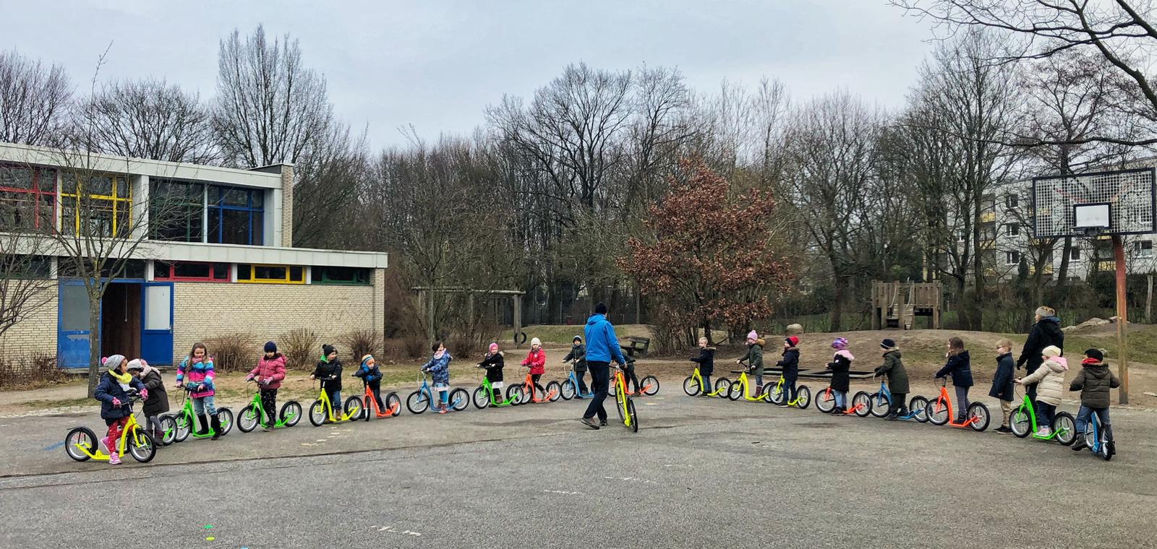
Bei Ausflügen zu naheliegenden Zielen zeigen wir den Schülerinnen und Schülern den Vorteil, sich unabhängig mit dem Roller und später mit dem Fahrrad fortbewegen zu können.

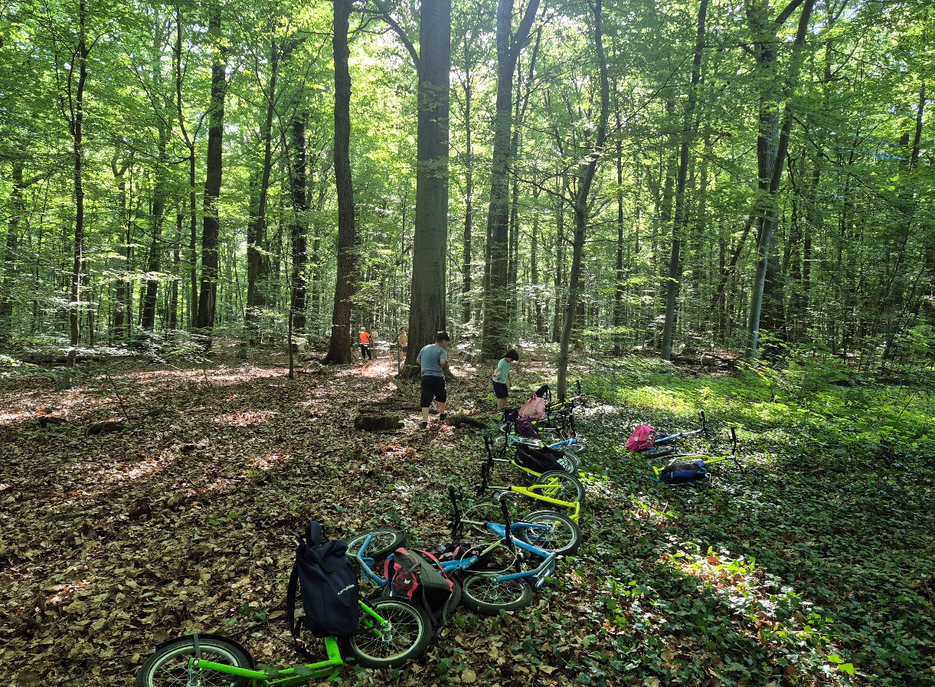

Außerdem starten wir mit einem kleinen Fahrrad-Übungstag der vierten Klassen schon im Schuljahr 2026/27 auf dem Schulgelände.
Für das Schuljahr 2027/28 planen wir einen öffentlichen Fahrrad-Aktionstag der ganzen Schule in Zusammenarbeit mit den Eltern und der Verkehrswacht Hamburg e.V. Dieser Aktionstag beinhaltet dann einen Fahrradcheck für mitgebrachte Fahrräder, ggf. kleine Reparaturen der Fahrräder, das Befahren eines Fahrradparcours und Angebote für Erwachsene.

Schwerpunkte im technisch-organisatorischen Bereich
Um die CO₂-Emissionen unserer Schule zu senken, müssen alle Beteiligten an einem Strang ziehen, da hier verschiedene Bereiche ineinandergreifen. Im technisch-baulichen Bereich kommt Schulbau Hamburg (SBH) eine zentrale Rolle zu, da die Gebäudeausstattung sowie die energetischen Optimierungen in deren Zuständigkeitsbereich liegen. Auch wenn wir als Schule diese Rahmenbedingungen nur begrenzt beeinflussen können, technische Wünsche nicht immer umsetzbar sind und sich unser geplanter Neubau weiter verzögert, nutzen wir unsere Handlungsspielräume.
Neben dem verhaltensbedingten Einsparpotenzial bietet der Wärmebereich für uns technisch-organisatorische Möglichkeiten zur Emissionssenkung. Im Nachgang unseres Klimarundgangs zur Bestandsaufnahme konnten wir gemeinsam mit unserem Hausmeister bereits erste Optimierungsschritte umsetzen und die Heizzeiten der einzelnen Heizkreise an den tatsächlichen Schulbetrieb anpassen. In einem nächsten Schritt möchten wir zusammen mit dem Hausmeister die genauen Nutzungszeiten der einzelnen Räume und Gebäudeteile systematisch erfassen, um die Steuerung der Heizkreise noch feiner abzugleichen und weiter zu optimieren.

Unsere Ziele zur CO₂-Reduktion
Über die Umsetzung der zahlreichen Maßnahmen aus unserer Planungstabelle, möchten wir unseren CO₂-Ausstoß Schritt für Schritt verringern.
Unser Basisjahr ist 2024. Darauf aufgebaut haben wir uns folgende Ziele gesteckt:
- Bis 2030: Reduktion der Emissionen um 20 % (auf 186.790 kg)
- Bis 2045: Reduktion der Emissionen um 50 % (auf 116.740 kg)
Die folgende Grafik verdeutlicht unsere CO₂-Emissionen für die Jahre 2024 und 2025 und stellt sie unseren Zielen (grüne Linie) gegenüber.
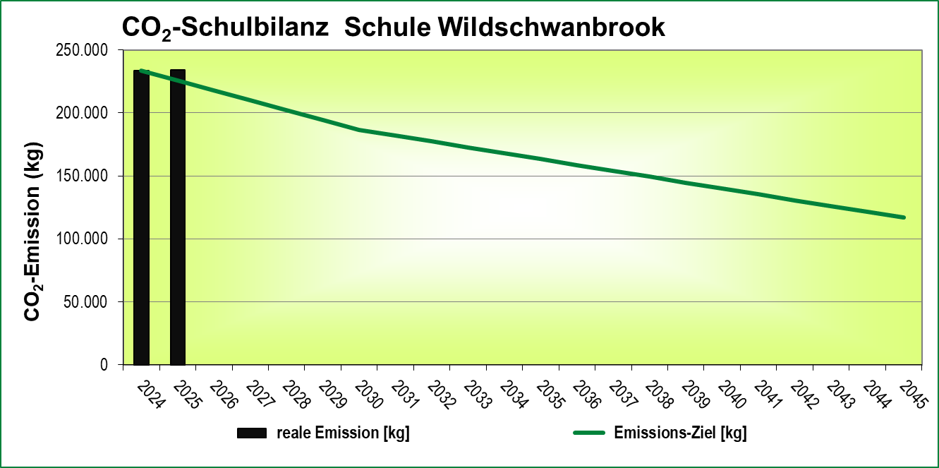

Unsere Planungstabelle
In unserer Planungstabelle sind alle Maßnahmen übersichtlich erfasst – von bereits umgesetzten und etablierten über aktuell in der Umsetzung befindlichen bis hin zu zukünftigen Maßnahmen. Neben den jeweils Verantwortlichen sind dort auch alle weiteren beteiligten Akteurinnen und Akteure aufgeführt.
Darüber hinaus dokumentiert die Planungstabelle ab dem Jahr 2024 die Verbräuche unserer Schule in den Bereichen Wärme, Strom sowie das Abfallvolumen. Aus diesen Daten setzt sich auch die oben dargestellte CO₂-Schulbilanz zusammen. Sie stellt unsere tatsächlichen Emissionen den angestrebten Reduktionszielen gegenüber.

Ausblick und Weiterentwicklung
Wir möchten künftig jeweils 1 x pro Schuljahr anhand der Planungstabelle unsere Maßnahmen überprüfen und auf der Kinder-, Schul- und Lehrkräftekonferenz über den aktuellen Stand unserer Klimaschutzmaßnahmen und alle Entwicklungen im Klimaschutzbereich informieren.
Durch unseren Klimaschutzplan und den darin aufgeführten Maßnahmen möchten wir gezielt zum Schutz unseres Lebensraums und damit verbunden zum Schutz des Klimas beitragen und insbesondere unsere Schülerinnen und Schüler für klimaschonendes Handeln sensibilisieren.

Kontakt
Ansprechpartnerin für den Klimaschutzplan ist unsere Klimaschutzbeauftragte Daniela Braun, die insbesondere mit Unterstützung der Kollegin Katharina Beiner und weiteren Mitgliedern der Klima-AG, diesen Klimaschutzplan entwickelt hat.
E-Mail: daniela.braun@wsb.hamburg.de

